název článku, měl by být stejný jako je v programu konference

Autor nebo autoři (bez titulů) a firma

zde napsat anotaci článku, která bude uvedena v seznamu. Anotace by neměla být delší než 8 – 10 řádků!!!

**Přihlášku na konferenci musí podat i osoba, která bude příspěvek na konferenci prezentovat (autor či spoluautor)**

**Přihlášku můžete podat online na** [**www.ckcired.cz**](https://www.ckcired.cz/konference-cired/konference-ck-cired-2025-33/prihlaska-pro-ucastniky.html) **nebo na email** [**mherbergerova@egc-cb.cz**](mailto:mherbergerova@egc-cb.cz)

# název hlavních kapitol článku

Zde pokračovat s textem kapitoly. Toto je normální písmo textu článku, které bude použito pro většinu textu.

## Podkapitoly

Zde pokračovat s textem podkapitoly 1.1.

### Další podkapitola

Zde pokračovat s textem podkapitoly 1.1.1.

#### A poslední, další se už nedoporučuje používat

Dále je možno použít označení odstavců například následujícím způsobem.

1. Buď číslovaných, které se automaticky číslují po odřádkování (ENTER)
2. nebo lze použít zvýrazněných značek na začátku odstavce jako u tohoto.
3. oba druhy odstavců lze posouvat vpravo nebo vlevo podle libosti, viz. ikony na liště „Formát“

## Poznámky k obsahu Příspěvku

Vzhledem k tomu, že bude příspěvek v elektronické formě, není v podstatě autor omezen rozsahem textu a počtem obrázků. Je možné vložit i zvukové nebo video soubory. Dále doporučujeme do textu vložit i hypertextové odkazy (např. viz tabulka 1), odkazy na webovské stránky <http://www.ckcired.cz> (emailové adresy [kprochazka@egc-cb.cz](mailto:kprochazka@egc-cb.cz) ) atd.

Na paměťovém médiu pak budou příspěvky ve formátu PDF.

# Obrázky

Bitmapové obrázky vložit libovolně. Pak označit jako „Formát obrázku, Pozice, V textu… a vložit titulek. Dojde k automatickému očíslování obrázků.

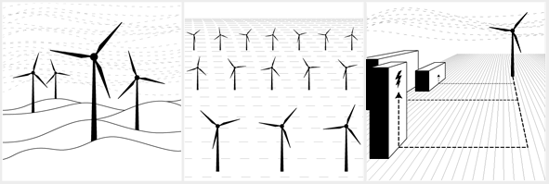

obrázek Toto je první obrázek v textu

Obrázky z Excelu vkládat označením a stiskem CTRL+C a následně „Vložit jinak“ a vybrat typ „obrázek“. Opět označit jako „Formát obrázku, Pozice, V textu… a vložit titulek



obrázek Další obrázek v článku

A zde normálně pokračovat psaním textu...

# Tabulky

|  |  |  |  |  |
| --- | --- | --- | --- | --- |
| Nadpis | | | | |
| Položka 1 | 10 | 20 | 30 | 40 |
| Položka 2 | 100 | 200 | 300 | 400 |

tabulka Opět použít automatické číslování tabulek

# ROvnice

Na psaní rovnic použít „Editor rovnic“



klikni zde

Rovnice Pythagorova věta

Napsat rovnici v editoru a normálně jí očíslovat stejným postupem jako obrázek...

# Literatura

1. Název, autor a zdroj, odkud bylo čerpáno
2. druhá atd.

**Titul, Jméno, Příjmení**

Na konec článku by bylo vhodné umístit fotografie autorů a napsat krátký odborný životopis zakončený popisem oblasti, které se autor momentálně věnuje. Bylo by vhodné umístit zde i kontaktní adresu, telefon, e-mail apod.

Hodně úspěchů a na shledanou na konferenci!!!